МІНІСТЕРСТВО ОСВІТИ І НАУКИ УКРАЇНИ

НАЦІОНАЛЬНИЙ УНІВЕРСИТЕТ «ЛЬВІВСЬКА ПОЛІТЕХНІКА»



**Кафедра: САП**

Звіт до виконаної лабораторної роботи №6

з дисципліни “Дискретна математика”

на тему: "Представлення математичної логіки в Maple"

*Виконав:*

*студент групи ПП-16*

*Якіб’юк Ігор*

*Прийняв:*

*Асистент каф. САП Іванина В. В.*

*Львів - 2023*

**Лабораторна робота № 6**

**Мета роботи:** Мета роботи – оволодіти початковими знаннями математичної логіки за допомогою програми Maple

**Хід роботи:**

**Варіант 29**

**Завдання 4.1:**





**Розв’язання 4.1:**

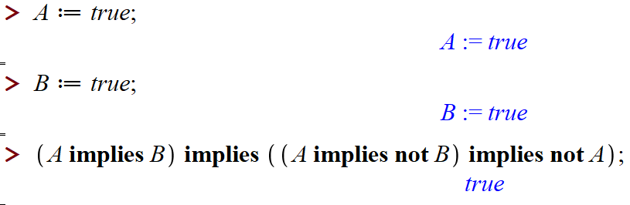

**Завдання 4.2:**



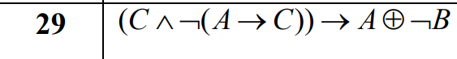

**Розв’язання 4.2:**

**C = m; A=d; B=n;**

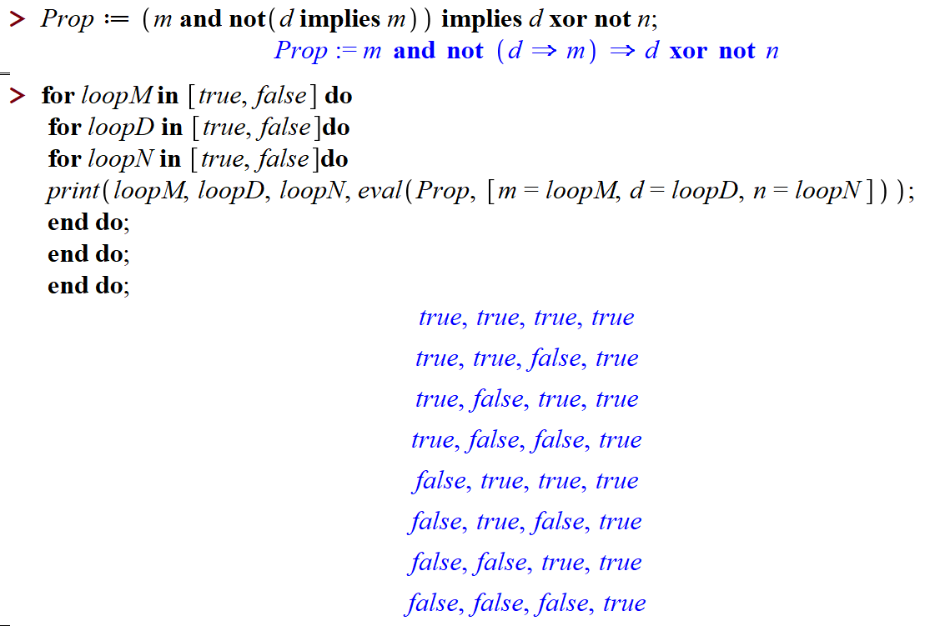

**Завдання 4.3:**





**Розв’язання 4.3:**

**A= c; B= h; C = e;**

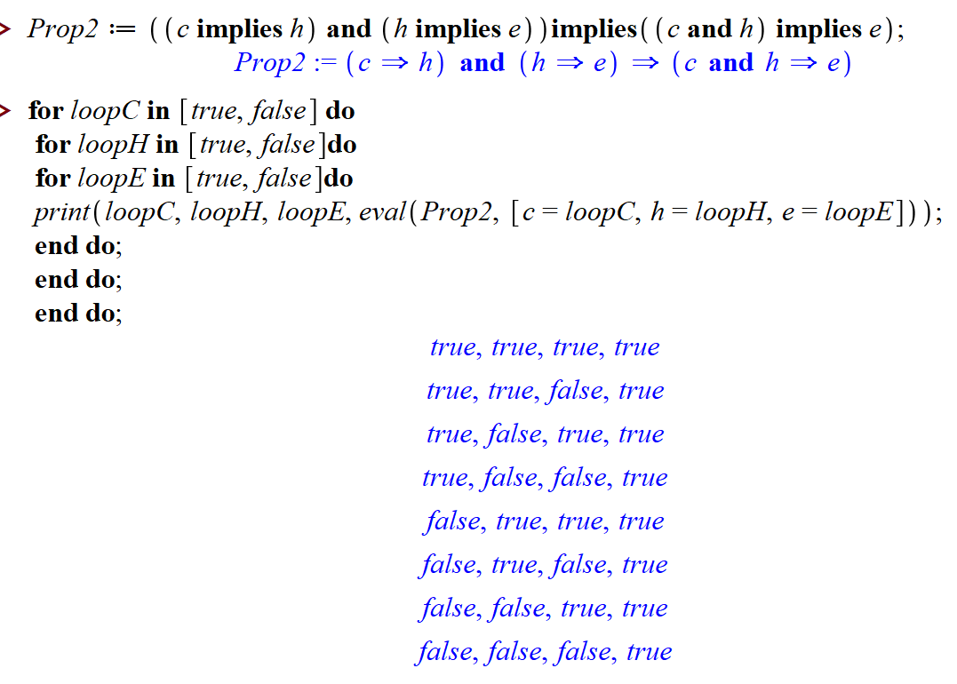

**Так формула алгебри висловлень є тавтологією (логічно істинною).**

**Завдання 4.4:**





**Розв’язання 4.4:**

**A = x; B = z; C = t;**

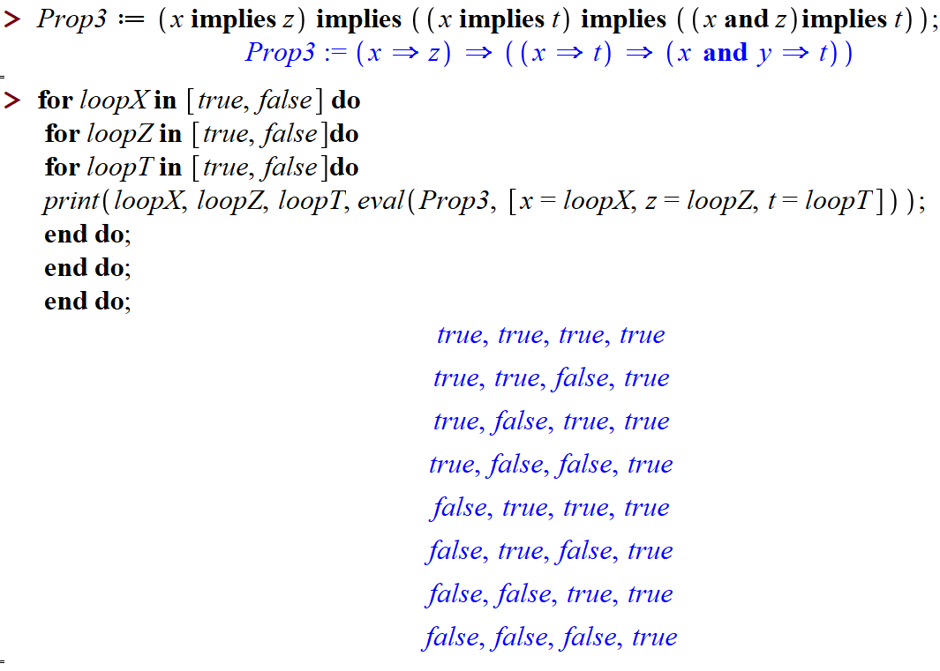

**Дана формула алгебри висловлювань є тавтологією.**

**Висновок:** На даній лабораторній роботі, я оволодів початковими знаннями математичної логіки за допомогою програми Maple 18. Знайшов значення істинності формули алгебри висловлювань у Maple 18. Пізніше Склав таблицю істинності для формули алгебри висловлювань. А також перевірив – встановив тип формули алгебри висловлювань, наприклад тавтологія, суперечність, нейтральна. Виконана робота продемонстрована вище.